Заводенко Лидия Ивановна
МБОУ ДО «Кривошеинская ДШИ», с. Кривошеино, Томская область, Россия
Разнообразие тембров аккордеона
Любой музыкальный инструмент имеет особую окраску звучания, которая может несколько отличаться в зависимости от качества материала инструмента, способа звукоизвлечения, штрихов, других особенностей исполнения. Но далеко не каждый музыкальный инструмент обладает такой богатой палитрой тембров, как аккордеон, благодаря наличию регистров-переключателей.
Тембр – важное средство музыкальной выразительности. При помощи тембра можно выделить тот или иной компонент музыкального целого - мелодию, бас, аккорд, придать этому компоненту характерность, особый функциональный смысл в целом, отделить фразы или части друг от друга, - усилить или ослабить контрасты, подчеркнуть сходства или различия в процессе развития произведения.
Основная цель данной работы – продемонстрировать огромную роль использования регистров на аккордеоне, позволяющих изменять окраску звука, в воспитании музыкального слуха юного исполнителя.
В ходе рассмотрения особенностей применения разных регистров при игре на аккордеоне было уделено внимание решению таких задач, как повышение заинтересованности учащихся в освоении навыков игры на инструменте, развитие слухового контроля в процессе обучения, ассоциативного мышления учащихся, расширение музыкального кругозора юных музыкантов, а также стремление наиболее полно использовать возможности инструмента.
Для каждого педагога важно пробудить в учащемся желание приобретать навыки игры на инструменте с увлечением. Использование специфических особенностей при игре на инструменте всегда вызывает интерес у исполнителей и слушателей. Поэтому рассмотренная в данной статье проблема грамотного, методически осмысленного введения регистрового разнообразия в процесс обучения игре на аккордеоне необычайно актуальна для каждого преподавателя.
Аккордеон, как и его далекий предшественник – орган, имеет регистры - переключатели. Назначение регистров аккордеона – изменять тембр (окраску) звука, его силу и увеличивать диапазон инструмента. После того, как учащийся приобрёл начальные навыки игры, его необходимо ознакомить с тембровыми возможностями аккордеона. Исполняя даже несложную пьесу, полезно послушать, как она звучит в том или ином регистре. Такие упражнения приучают на слух определять разницу тембрового звучания. Здесь же желательно проанализировать, при включении какого регистра пьеса звучит лучше и интереснее, и на каком регистре искажается весь характер произведения. Уже с первых месяцев обучения надо воспитывать у юного музыканта умение слушать себя и желание использовать регистры для более яркого художественного результата.
Тембр некоторых регистров аккордеона напоминает звучание других музыкальных инструментов. Например, в пьесе Н. Шейко «Балалаечка играет» слышно подражание игре на балалайке при использовании регистра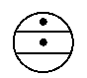. См. пример №1.
В пьесе «Покажи, как играет флейта» звучит тембр английского рожка, если играть в первой октаве, включив регистр , или флейты, если играть с этим же включенным регистром во второй октаве. См. пример №2.
Регистр может изменять характер звучания, сделав его более густым и насыщенным или более прозрачным и лёгким. См. пример №3 Приложения.
Пример №1
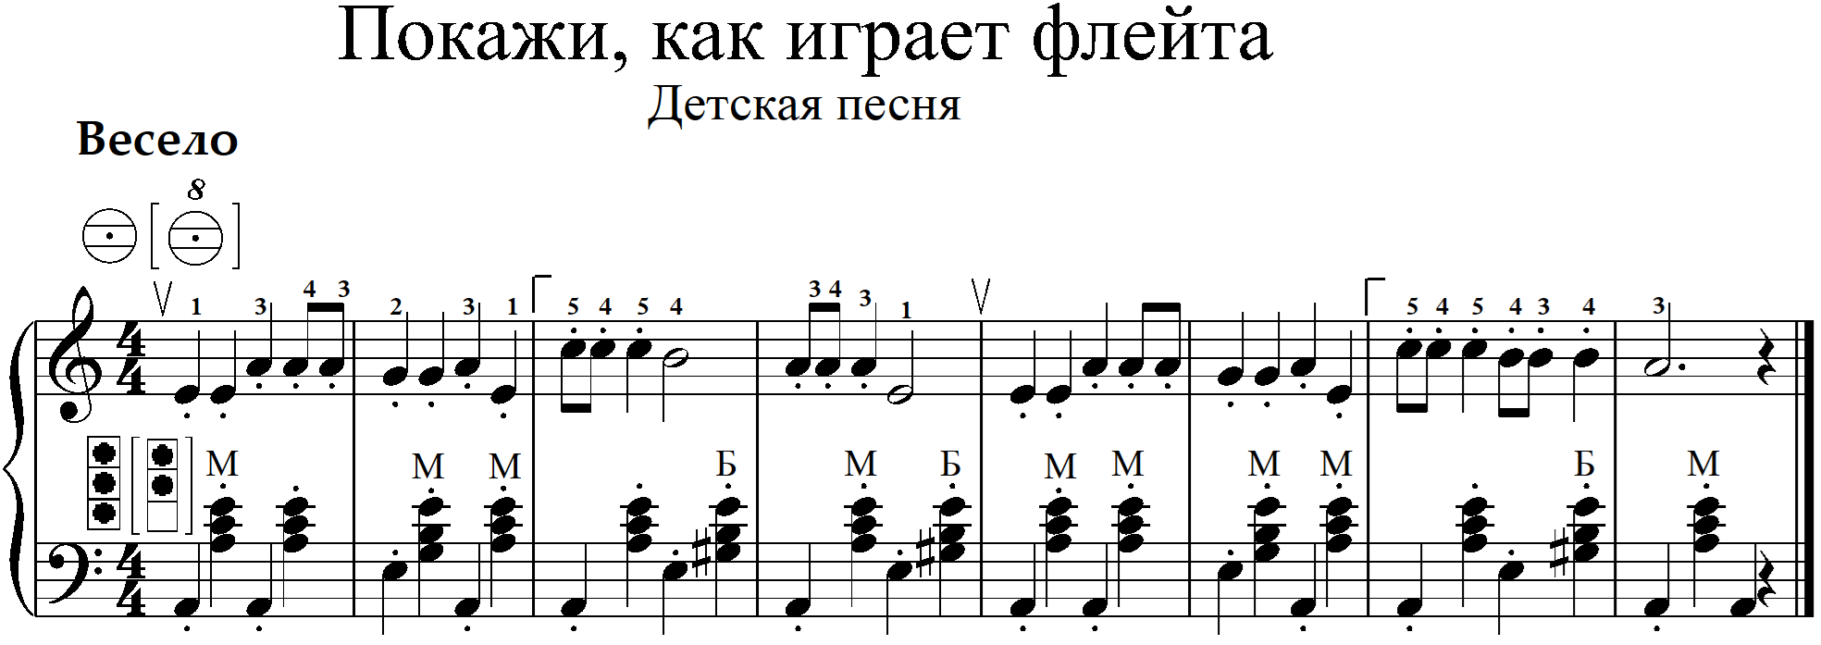
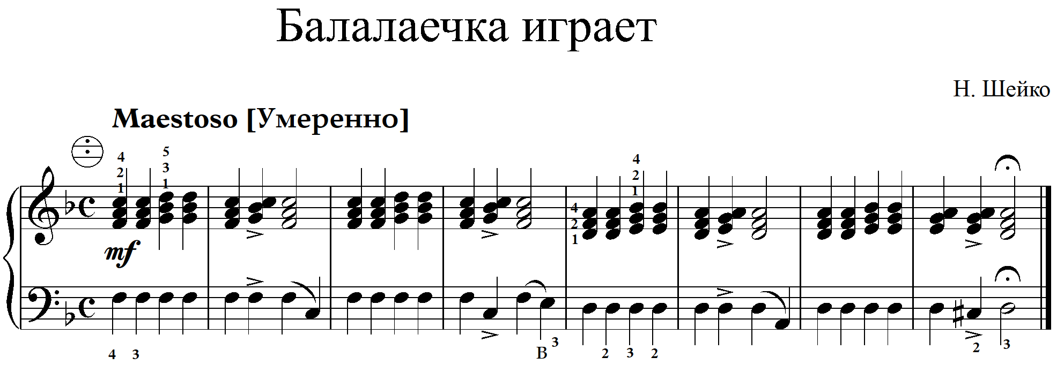
Пример №2
В украинском народном танце «Гопак» регистр 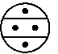 использован для усиления звучности, чтобы подчеркнуть яркий, праздничный характер музыки. См. пример №4 Приложения.
Использование регистров помогает передать различные настроения, например, лёгкую грусть, нежность. См. пример № 5.
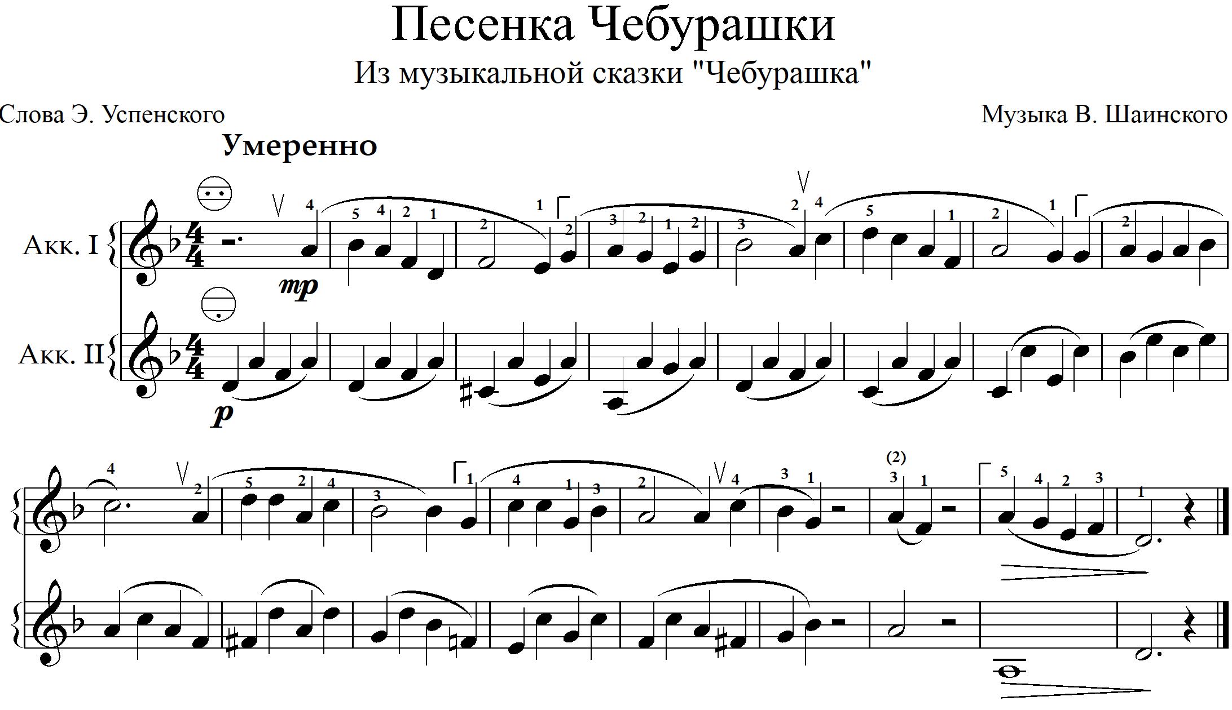
Пример №5

При помощи регистров можно увеличить диапазон звучания инструмента. См. пример №6.
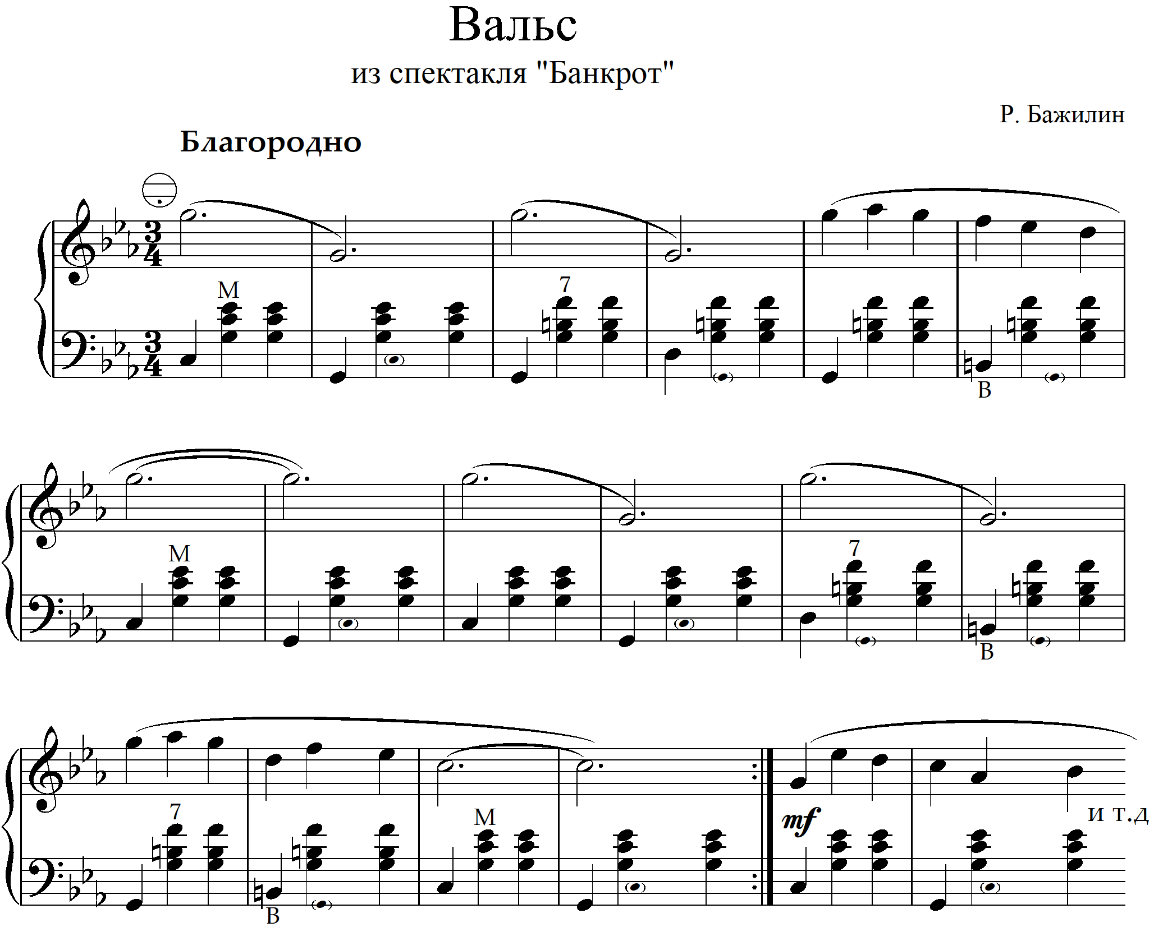
Пример №6

В первый год обучения рекомендуется использовать регистры правой клавиатуры с пометками или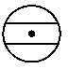. Если на правой клавиатуре имеется больше пяти регистров, то можно дополнительно использовать регистры 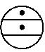, . Включение некоторых других регистров -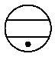, 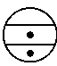, 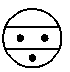, - видоизменяет, а иногда и искажает звучание. Рассмотрим регистры правой клавиатуры. Пометки (точки) на регистрах указывают количество голосов, звучащих при нажатии одной клавиши. Точками по горизонтали отмечены голоса, настроенные в унисон или разлив:
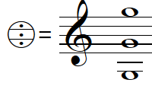
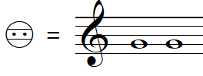, точками по вертикали – октавные повышения и понижения звука, а также октавные удвоения:
Написано: 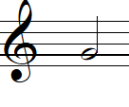
Звучит:
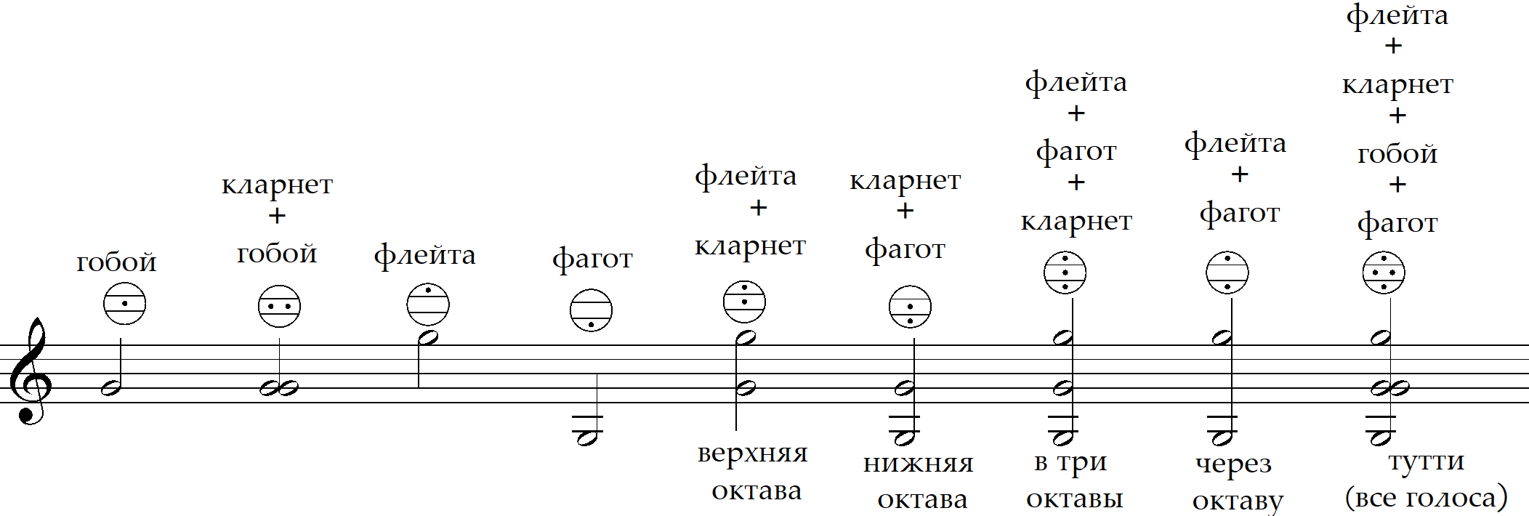
В соответствии с высотой звучания и тембром регистровые голоса условно называются: верхний голос -- флейта, средний -  - кларнет (и гобой), нижний - - фагот. Включение некоторых регистров создает возможность получения различных сочетаний голосов: - кларнет + гобой; - флейта + кларнет; - кларнет + фагот; 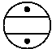 - флейта + фагот (на этом же регистре исполняют произведения, написанные для органа); 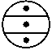 - флейта + кларнет + фагот; 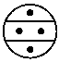 - флейта + кларнет + гобой + фагот (имитируется звучание оркестра).
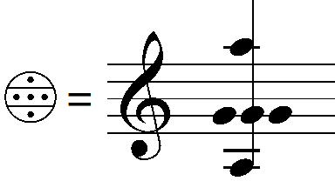
В пятиголосных инструментах добавлен еще один голос, звучащий в унисон (еще один регистр):

Наличие трех голосов, настроенных один ниже, другой выше основного (третьего), создает большой разлив в звучании (так называемый «французский»). Этот эффектный тембр звука используется аккордеонистами на эстраде, однако для классической музыки он не может быть рекомендован.
Эта же комбинация трех звучащих в унисон голосов встречается на
четырехголосных инструментах:
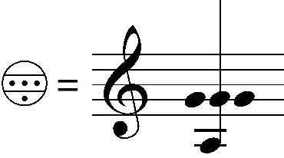
Как видно из вышесказанного, включая регистр, мы меняем тембр звучания инструмента, но так же при включении некоторых регистров, диапазон инструмента увеличивается на октаву вниз и вверх. Необходимо знать, что регистры,,,не изменяют высоты звучания (так как при включении регистров ,преимущественно слышен нижний голос, как более сильный), тогда как при включении других регистров звучание становится на октаву ниже написанного:
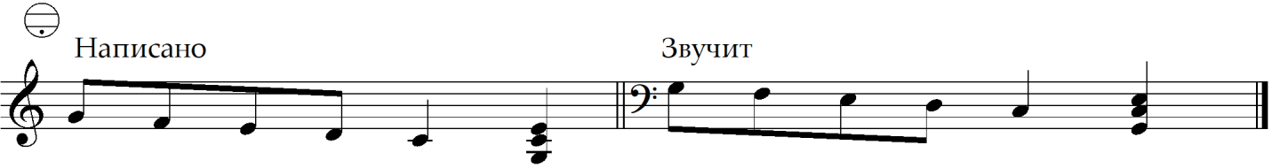
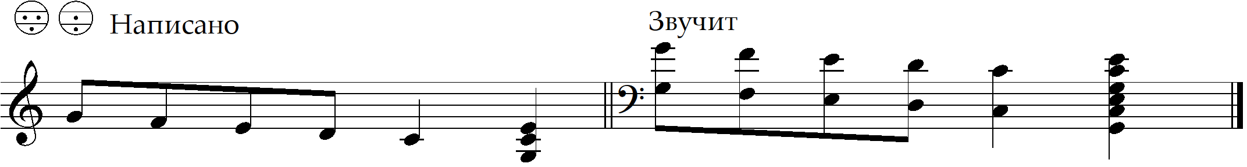
Низкие и многоголосные регистры -,,,,,- лучше использовать в пьесах с высоким мелодическим голосом (см. примеры № 7, № 8 Приложения). Если же мелодия, особенно с аккордами, записана в малой и первой октавах, то использование этих регистров менее желательно, так как мелодия окажется ниже аккомпанемента и звучание приобретет мрачный, угрюмый характер.
Чтобы, при включении указанных регистров, звучание соответствовало написанному, следует играть октавой выше, то есть передвинуть руку вниз по клавиатуре.
Демпферные крышки, расположенные на правой сетке, а в особенности демпферная шторка под ней, служат не только для приглушения звучности, но и для изменения тембра звучания. При закрытой демпферной шторке звучание приобретает оттенок, какой достигается на инструментах с ломаной или ступенчатой декой.
Регистры левой клавиатуры позволяют регулировать густоту басовых звуков. Их включение и выключение приводит не к изменению тембра, а лишь к увеличению или к уменьшению громкости за счет большего или меньшего октавного удвоения, также дает возможность провести мелодию в партии левой руки без октавных удвоений в более высоком или низком звучании. Нужно следить за тем, чтобы регистр левой клавиатуры аккордеона соответствовал по силе и характеру звучания регистру правой стороны. Регистры левой клавиатуры обозначаются:
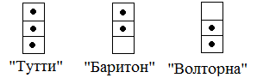
При использовании регистров левой клавиатуры надо соблюдать звуковое равновесие партий правой и левой руки. Например, включив на правой клавиатуре регистр(звучание в один голос), необходимо уменьшить густоту басовой партии, включив один голос из крайних басовых регистров. И наоборот, включение многоголосных регистров правой клавиатуры:,,-требует более насыщенного звучания партий левой руки, которые достигается включением регистра 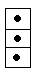.
Для аккордеонов, имеющих пять регистров на правой клавиатуре и три – на левой, возможны следующие сочетания регистров:
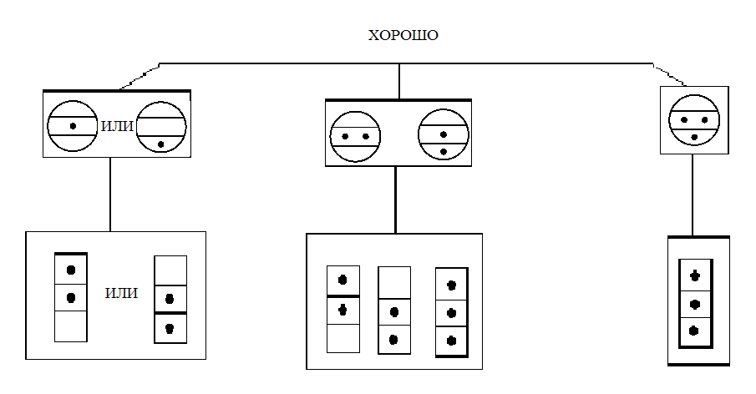
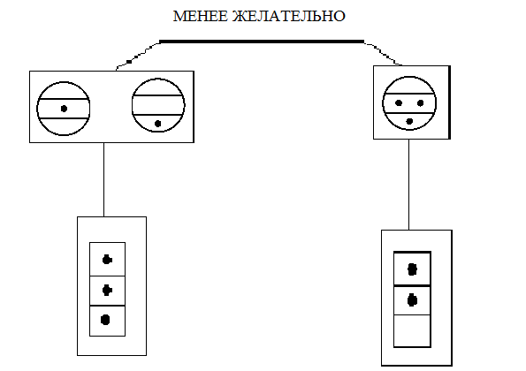
Инициатива в выборе нужного регистра для выразительного исполнения пьесы должна исходить от учащегося, а педагог только направляет и развивает его музыкальное чутье. Играя произведение, написанное для симфонического оркестра, не всегда следует подражать различным инструментам, так как оркестровые краски очень разнообразны и могут часто сменять друг друга, а столь же частая смена регистров не даст желаемых результатов. Подбирая регистры, нужно учитывать общий характер, фактуру и художественный замысел произведения, искать новые краски, использовать специфические возможности аккордеона.
Например, играя произведение, написанное для клавесина «Кукушка» Л.К. Дакена, часто используют регистр (гобой), который напоминает тембр клавесина. Но ведь мы создаем образ кукушки, а не подражаем клавесину. Лучше играть эту пьесу на регистре (фагот) октавой выше, и тогда звучание этой пьесы приобретет неповторимую прелесть.
Необходимо овладеть и техникой включения и выключения регистров. При переключении нужно не только учитывать смену характера звучания, но и стараться не нарушить ритм и общий темп произведения, чтобы переключение регистров было незаметным для слушателя. Это требует особого навыка. Нужно освоить и сам момент включения (то есть нажатия) регистра. Снятие на мгновение руки с клавиатуры и нажим кнопочного и планочного регистра осуществляется быстрым, но спокойным и мягким движением с последующим ускорением к концу. Резкий удар может привести к порче регистрового механизма, а в отдельных конструкциях – к неполному включению регистра.
В большинстве случаев при переключении клавишных регистров, расположенных на сетке, снимать кисть с клавиатуры не нужно. Регистр следует переключать 1-ым или 2-ым пальцем, если кисть находиться внизу, а нужный регистр вверху; 4-м или 5-м, если кисть находиться вверху, а нужный регистр внизу; 3- м пальцем, если нужный регистр находиться около 3-ого пальца.
Очень важно, чтобы момент включения регистра приходился на определенный счет, и движение руки не выводило играющего из ритма и тактового размера произведения. Надо следить, чтобы движения были быстрыми, но не суетливыми. Кроме того, надо точно знать расположение регистров и включать их не глядя.

Насколько часто надо включать регистры – правил не существует, это зависит от художественного замысла исполняемой пьесы, трактовки исполнителя и возможностей инструмента.
Использование регистров даёт возможность практически решить основные задачи обучения игре на аккордеоне: формирование музыкально-художественных и слуховых представлений, развитие творческого мышления, разширение музыкального кругозора.

Список литературы.
- Бажилин Р. «Школа игры на аккордеоне». - М.: «Издательский дом В. Катанского», 2001г.
- Бажилин Р. «Самоучитель игры на баяне (аккордеоне)». - М.: «Издательский дом В. Катанского», 2000г.
- Бойцова Г. «Юный аккордеонист», ч.2, М.: «Музыка», 2003г.
- Двилянский М. «Самоучитель игры на аккордеоне», М.: «Советский композитор», 1988г.
- Келдыш Ю. «Музыкальная энциклопедия», М.: «Советская энциклопедия», 1981г.
- Лондонов П. «Школа игры на аккордеоне», М.: «Музыка», 1990г.
- Лушников В. «Школа игры на аккордеоне». – М.: «Советский композитор», 1989г.
- Мирек А. «Школа игры на аккордеоне». - М.: «Советский композитор», 1972г.

